МБОУ «Шолоховская гимназия» ст. Вешенская.

Исследовательская работа

« исследование способов выращивания посадочного материала древесных пород для озеленения школы»

Подготовила:
Сергеенкова Виталина.
Учащаяся 11 «а» класса.
МБОУ « Шолоховская гимназия» ст. Вешенская

Руководитель:
Латышева Таьяна Петровна
Учитель биологии. МБОУ « Шолоховская гимназия» ст. Вешенская

ст. Вешенская
2017г.

Оглавление:

1. Введение……………………………………………………………………. 3-4
2. Содержание работы.
2.1 Морфолог биологические особенности дуба………………………….. 4-5
2.2 Практическая работа «Особенности выращивания дуба»……………. . 5-7
2.3 Исследования фенотипической изменчивости посаженных растений …………………………………………………………. 7-8
2.4 Морфолог биологические особенности каштана и боярышника………..8-9
2.5 Как вырастить дуб. Основные выводы и рекомендации по выращиванию дуба……………………………………….. .9-10
2.6 Анализ динамики роста дубков…………………………………………..10-11
3. Заключение……………………………………………………………….....11-13
4. Литература………………………………………………………………….. 14
Приложение………………………………………………………………… .. 15

- Введение.
Наш школьный дендропарк площадью в 6 га был заложен 39 лет назад, тогда насчитывалось более 250 пород деревьев и кустарников. За последние 15 лет существования дендропарка численность пород и количество насаждений резко сократилось, в связи с периодическими изменениями климатических условий. А климат у нас континентальный с жарким, засушливым летом и сравнительно холодными зимами. Среднегодовая относительная влажность воздуха не высока, особенно низка относительная влажность в июле месяце - 38-41%. Вредное влияние относительной влажности еще более усугубляется суховеями, число которых за теплый период составляет в среднем около 87 дней. Часты они в июне-августе.
Особенно пострадали экзотические растения туи, лиственницы, можжевельника, полностью погибли рябины, черемуха, ирга, абрикос, из кустарников –жимолость. Сейчас на грани полной деградации находится береза. Данное исследование позволит разрешить проблему восстановления древесных насаждений дендропарка нашей школы, с учетом их эколого-биологических особенностей. Нам необходимо произвести подбор растений, которые могли бы произрастать в наших экологических условиях, создать собственный питомник, отработать способы выращивания и посадки деревьев.
Это актуально для школы, так как территория парка большая и мало озеленена, а финансовых средств недостаточно. Данная работа имеет и экономическую выгоду, так, к примеру, стоимость саженца дуба высотой 1м на время выполнения этой работы, в Ростовском питомнике составляла 450-500 руб., а научившись самостоятельно выращивать саженцы в условиях школы, мы сможем высаживать их для озеленения и оздоровления экологии, без денежных затрат.
Объектом исследования является дендропарк школы на площади 6 га.
Предмет исследования - древесные породы дуба, каштана, боярышника, по эколого-биологическим свойствам идеально подходящие к условиям Шолоховского района. Они декоративны, морозоустойчивы, засухоустойчивы, нетребовательны к почвам.
Цель: Вырастить саженцы дуба черешчатого, дуба красного в качестве посадочного материала из желудя и наметить практические мероприятия по оздоровлению фитоценоза.
Задачи исследования:
-изучить состояние проблемы в специальной биологической литературе
- определить древесные растения наиболее устойчивые к факторам окружающей
среды.
-подобрать и изучить материал по биологическим особенностям произрастания дуба черешчатого;
-исследовать и проанализировать результат собственной практической работы по способам выращивания посадочного материала.
-определить количество выживших растений после пересадки и оценить жизненное состояние и особенности развития саженцев в условиях нашей среды.
- сделать выводы и дать рекомендации, направленные на улучшение экологического состояния и озеленения школьной территории.
Гипотеза: мы предположили, что для озеленения школы, возможно, вырастить посадочный материал из желудя, своими силами, без дополнительных финансовых затрат.
При сборе информации и проведении практической работы были использованы методы исследования:
-теоретический – анализ научной литературы;
-описательный;
-практический – посадка и наблюдение;
-экспериментальный – выращивание древесных культур из семенного и вегетативного материала. -математические методы обработки и представления полученных данных.

2. Содержание работы.

2.1 Морфолого биологические особенности дуба:
Тема выращивания дубов интересовала нас давно. Дуб одна из самых долговечных древесных пород на Земле и самая долговечная в Европе. Дуб и сегодня остается символом мужества и стойкости. Это красивое, своеобразное и неординарное дерево.
Дуб обычно образует глубокую мощную и сильно разветвленную стержневую корневую систему и малотребователен к почвам. Лучше всего растёт на глубоких плодородных свежих суглинках и супесях, но удовлетворительно
растёт и на довольно сухих и бедных почвах, каменистых и даже солонцеватых.
Дуб даёт обильную поросль от пня. Дерево ветроустойчиво за счет мощной корневой системы. Довольно зимостоек. Светолюбив. Некоторые виды жаро- и засухоустойчивы, что очень важно для выращивания в нашей степной зоне. Дуб черешчатый может переносить и высокие температуры воздуха до +40-45 градусов. Выдерживает суховеи, нормально растет в сухих степях и даже в полупустынях. [4] Есть стихотворение И.Токмаковой про выносливость дуба:



Вообще, все леса, а дубовые в особенности, говоря языком науки, "обладают гидрологическим влиянием на окружающую среду", способствуют накоплению влаги и рациональному ее использованию, сохраняют чистоту и полноводность рек, озер и других водных источников. [1]
Издавна, дуб ассоциировался с понятиями долголетия, силы и здоровья. Его всегда высаживали на улицах, в парках и садах, поскольку он не только обладает способностью спасать от жаркого солнца в зной под своей раскидистой кроной, но и обеспечивает хорошую атмосферу вокруг себя. Таким образом, считаем, что именно дубовые насаждения и нужно сажать на территории нашей школы. На самом деле, дуб легко можно вырастить своими силами.

2.2 Практическая работа «Особенности выращивания дуба»

Какой же выбрать дуб для выращивания? Основным экзотическим видом дуба является дуб красный (из Северной Америки). Он отличается от черешчатого тем, что у него листья имеют заостренные кончики лопастей, их поверхность глянцевая, а осенью они могут приобретать очень красивый, красноватый оттенок. Желуди красного дуба толстые, боченкообразные, с более плотной, чем у нашего дуба, кожурой, и обычно с легким сероватым восковым налетом. [2]
Мы знали, что для выращивания дуба нам потребуются желуди, и что лучше всего выбирать те желуди, которые находятся рядом со здоровыми и крепкими дубами, внимательно следя за тем, чтобы они не были поврежденными. Желуди, выглядящие здоровыми с виду, могут оказаться на самом деле гнилыми. Для того чтобы выявить это, желуди необходимо поместить в какую-либо емкость, наполненную водой. При этом подходящие для использования желуди опустятся на дно из-за большого веса.

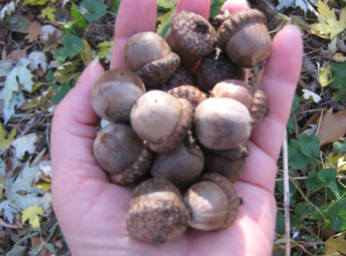
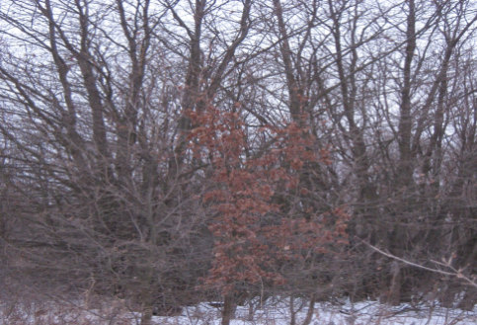
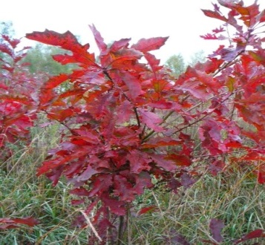

желуди красного дуба

Желуди красного дуба мы собрали в пойме реки Дон на территории стационара Лесной Опытной станции. Но, к сожалению, они оказались не пригодными для выращивания. И тогда, мы решили использовать осенние дубки, уже проросшие из желудей весной (т.е. однолетки), под пологом дуба черешчатого, на той же территории. Ученые доказали, что дубки, полученные из семян, долговечнее порослевых. Из книг так же мы узнали, что у дубков, полученных путем глубокого посева желудей, кроме стержневого корня, развиваются поверхностные. Они появляются на подземной части стебля, выше семядолей. Благодаря им, такие дубки могут подвергаться пересадке и хорошо приживаются на новом месте. [4]
Поэтому мы пришли к выводу, что целесообразно высадить дубки-однолетки сначала в питомник, а потом - через год- два высаживать уже на постоянное место. Перед посадкой однолетние саженцы дуба мы помещали в земляную болтушку, чтобы предотвратить подсыхание корней. Итак, однолетние саженцы дуба (11.2010г), мы высадили сначала в «школку» в борозды – на расстоянии 25–30 см друг от друга, что позволит обеспечить максимальный прирост каждого деревца, на глубину корешков.
Корневая система однолетнего дуба представлена в основном длинным и прямым стержневым корнем, со слабыми и короткими боковыми корнями, поэтому для пересадки нам достаточно было проделать соответствующей глубины узкую ямку на 15-20 см, с помощью лопаты. Такой способ посадки (т.е. сначала в «школку») предпочтительнее, поскольку позволяет сформировать более компактную и разветвленную корневую систему. В таком случае, она меньше пострадает при пересадке на следующий год (у двухлетних сеянцев, выращенных без пересадки, длина главного корня может быть больше метра, и пересадить их без повреждения корня практически невозможно). После этого, мы заровняли борозды и ямки землей, уплотнили почву, хорошо полили и укрыли на зиму опилками. Отметили в этикетке название растения и срок посадки.
Саженцы после пересадки обычно сильно страдают от повреждения корней, и распускание листьев происходит довольно медленно. Прирост побегов в начале развития относительно невелик. Хотя всходы дуба значительно меньше страдают от сорняков и пересыхания почвы, чем всходы хвойных деревьев (благодаря запасу питательных веществ в желуде сразу развиваются крупные корни и листья), тем не менее, летом следующего года, мы старались всегда держать посадки чистыми от сорняков и обеспечивали периодически полив. И уже, к середине лета, нормальное развитие саженцев восстановилось.
К осени второго года в школке выросли достаточно крупные и вполне пригодные, для пересадки на постоянное место саженцы, высотой 30–50 см.. Ранней весной 2013года саженцы мы пересаживали на постоянное место произрастания. Выкапывая, отступив от стволика 30 - 40 см, и подрывая землю как можно глубже с большим комом, чтобы меньше повреждался главный корень. При этом добавляли в каждую лунку «Вермовит», в качестве подкормки. При пересадке дуба важно правильно выбрать для него место. Как пишут в литературе: «Крепкий дуб с раскидистой густой кроной вырастет на открытом пространстве, но молодые саженцы страдают от ветра, сильного мороза и палящего солнца, поэтому в северных регионах их высаживают с южной стороны лесных посадок, чтобы они были защищены от холодных ветров; в южных регионах – с северной стороны, для защиты от солнца». [4] Поэтому для посадки мы выбирали разные места по освещенности, по количеству окружающих растений, направляющих ветров.
Было высажено 24 растения, с южной стороны и за зданием школы с восточной. 3 деревца осталось для контроля в «школке». В течение лета мы также ухаживали за посадками и наблюдали за ходом развития.
2.3 Исследования фенотипической изменчивости пересаженных растений.
Исследования фенотипической изменчивости пересаженных растений на постоянные места произростания, мы проводили поздней осенью этого же года.
Из 24 пересаженных дубков, выжило 20 (18+ 2 контрольных), которые мы изучали. При исследовании их состояния, данные по высоте и диаметру стволиков, занесли в таблицу 1:

Таким образом, на этом этапе исследования:
- Измерения показали, что все саженцы имели разные размеры по высоте (от 10 см до 62см) и разный диаметр стволика (от 0,5 см до 2см);
2) Удалось выяснить, что такие условия среды, как влажность, температура, освещенность, физические свойства почвы и ее плодородие, взаимодействие и конкуренция растений с другими сообитателями, никогда не бывают
одинаковыми, даже на одном месте произрастания. Поэтому у наших саженцев высота и диаметр стебля варьирует в более широких пределах;
3) Узнали, что «Дуб в начале своего развития медленно прибавляет в росте, поэтому надо запастись терпением и подсадить ему в соседи другие деревья тоже имеющие медленный рост. Это клен, липа, граб, лещина.» [4] Так и есть, при боковом затенении орешником, в нашем случае, дубок вырос довольно быстро (в табл №6,7,8 фото №1,2), но требуется хорошее освещение сверху. Как говорил академик Морозов Н.И.: «Дуб должен расти в шубе, но с открытой головой» [2]. Зато ему не страшны ни суровые морозы средней полосы, ни продолжительные засухи юга.
3) А при произрастании на открытом пространстве без затенения наблюдается сильное угнетение, практически без прироста (в табл №3,4,5 фото №3,4).
Хуже всего выглядят дубки, которые росли в акации. Опять же из источников мы узнали, что не следует сажать дубы рядом с жёлтой акацией и хвойными породами – они угнетают рост дубов (фото №5).В таблице они под №9-13. Их высота составляет 10см, 25см. Один погиб.
4) Перед теплицей, где воды для полива было достаточно, и там же, у ели, с северо-западной стороны, защищенные от ветров и палящего солнца, дубки выглядят хорошо. А так же в соседстве со старым дубом и внутри школьного двора с южной стороны.
5) И еще выяснился один момент, что в середине лета, на некоторых молодых деревцах появилась мучнистая роса (в табл № 16, фото № 6). Как правило, это заболевание не ведет к гибели, а угнетает рост и развитие саженцев и может вызвать даже отмирание побегов.

2.4. Морфологобиологические особенности каштана и боярышника.
Параллельно с выращиванием дубков, мы посадили осенью просто в землю несколько каштановых семян, без стратификации и соблюдения технологии выращивания. И вот что получилось:
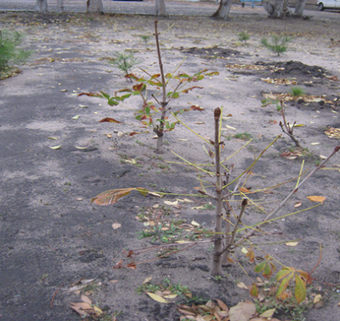
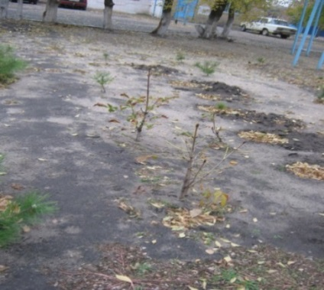

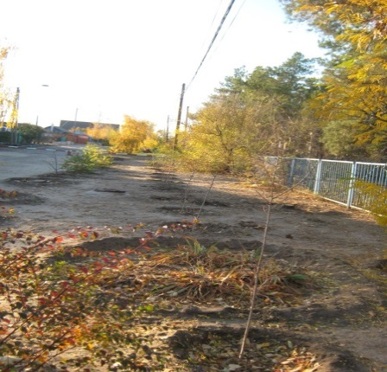
Оказывается, каштаны также можно выращивать из семян. Конский каштан успешно культивируется в различных климатических условиях, поэтому привлекателен с точки зрения ландшафтного дизайна. В прошлом году весной посадили аллейку из боярышника. Посадматериал брали на территории Лесоопытной станции в станице Вешенской по улице Сосновой, под пологом старых кустов боярышника, не порослевого, а семенного происхождения!!!.
Боярышник крайне нетребователен к почвам, его можно успешно выращивать там, где не растут «хорошие» культуры. Он довольно светолюбив, но может расти и в легкой полутени. Холодо- и зимоустойчив. Может расти в загазованных местах с неблагоприятной экологической обстановкой. Таким образом, считаем, что и это растение, неприхотливое для выращивания и дальнейшего произрастания на наших бедных супесях, в условиях засушливого лета, стоит сажать не только в качестве декоративного, но и как «живые кормушки» для птиц зимой. Или прибегнуть к выращиванию боярышника для создания живой изгороди, тогда посадочный материал следует высаживать по периметру участка. В дальнейшем, мы планируем провести исследовательскую работу по изучению возможности выращивания боярышника, семена которого уже поставили на стратификацию прошлой осенью.
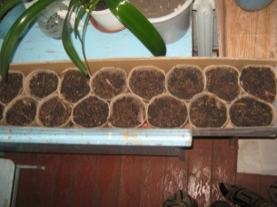
2.5. Практические советы Как вырастить молодой дубок
-Собирать желуди осенью и сажать сразу в почву, укрыв от промораживания. -Подходящие времена года для высаживания семян – это весна или осень
- Можно найти в лесу молодые дубки, выросшие из желудя.
-До 10 мая можно выкапывать всходы дуба или однолетние саженцы в лесу – они неплохо перенесут пересадку, даже если листочки у них уже развернулись.
-Выкапывать с большим комом земли, чтобы не повредить стержневой корень.
-Для посадки подготовить плодородную почву.
- В первый год посадки растению необходим обильный полив и притенение от прямых солнечных лучей, а на зиму – укрывать мешковиной или лапником.
-Не следует сажать дубы рядом с жёлтой акацией и хвойными породами – они угнетают рост
-Место роста должно быть светлым, но прикрытым от сквозняков и ветров. Опушки, поляны в середине сада, самые благотворные места для вегетации саженцев.
-Пересадку дуба на постоянное место роста рекомендуется делать в возрасте не старше 1-2 года, причем, не повреждая земляной корм на корневой системе.
-Для благотворного выращивания необходим участок с кислой почвой, но лучше высаживать саженцы в местах, где поблизости уже растут дубы. Рекомендуется даже добавление в посадочную яму грунт взятый в месте роста дубов. Даже ниточки грибницы с места роста дуба помогут будущему росту саженцев.
-Дуб в начале своего развития медленно прибавляет в росте, поэтому надо запастись терпением и подсадить ему в соседи другие деревья тоже имеющих медленный рост. Это липа, граб, лещина.
-Саженцы, высаженные на участке, должны быть ограждены от коз, зайцев и других животных.
-Следует также удалять сорную траву под молодыми посадками дуба, так как они тормозят рост дерева. - Пригодные для посадки на постоянное место сеянцы дуба можно вырастить за один-два года.
2.6. Анализ динамики роста дубков.
Осенью 2017г. продолжили исследовательскую работу по изучению динамики роста и развития молодых растений. Повторно измерили высоту и диаметр стволиков. Результаты занесли в таблицу 2:
№ | 1 | 2 | 3 | 4 | 5 | 6 | 7 | 8 | 9 | 10 | 11 | 12 | 13 | 14 | 15 | 16
h(см) | 55 | 45 | 100 | 35 | 25 | 220 | 95 | 185 | 170 | 45 | 180 | 110 | 165 | 57 | 57 | 75
d(см) | 2.1 | 1 | 1,7 | 1 | 1,2 | 2,6 | 1,7 | 2,5 | 2,9 | 0,9 | 2.4 | 2,5 | 3,8 | 1,7 | 1,4 | 2,0
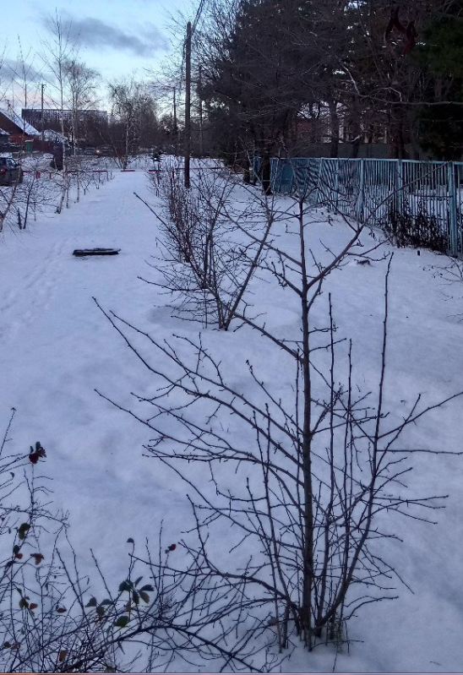
Надо сказать, что посадки в акации (это в таблице 1- №9-13) погибли все, у школы с восточной стороны на открытом солнцепеке тоже одно растение погибло, а остальные (в таблице 2 это№4,5) имеют размеры 25см и 35см, по-прежнему находятся в угнетенном состоянии. И так же хорошо выглядят дубки, затененные орешником, как и в самом начале нашего исследования: в таблице 1 их высота составляла 62см, 60см, 42см, а в таблице 2 соответственно-95см, 170см, 185см. Если сравнить фотографии, то хорошо видна большая разница в приросте.
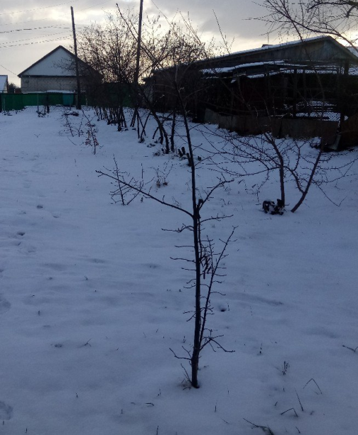

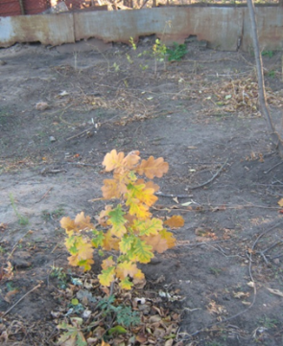

А так уже выглядит наша
боярышниковая аллейка.

Итак, по результатам первого измерения средняя высота дубков была 32см, в результате второго-101,5 см, что значит, средний прирост растений составил 70 см (67%).
Таким образом, большинство из этих насаждений можно считать полноценными растениями в нашем дендропарке.

- Заключение.
Всем известно, что успех выращивания деревьев во многом зависит от того, насколько правильно мы подберем породы. Лучше всего конечно выращивать те, которые растут в нашей местности. Если правильно подобрать состав древесных пород, то посадки окажутся наиболее долговечными, наиболее приспособленные и смогут самостоятельно возобновляться даже тогда, когда высаженные деревья, достигнут биологической старости. Для начала, нашу работу по изучению выращивания посадочного материала, мы ограничились наиболее неприхотливыми и легкими в выращивании древесными породами. Это дуб, каштан, боярышник. Расти практически везде, в том числе в самых неблагоприятных условиях, могут и осина, серая ольха, тополь, ива. Столь же легко тополя и ивы размножаются семенами. Самосев березы и осины, появляющийся на заброшенных полях, вполне можно использовать в качестве посадочного материала для озеленения школы. Можно также рекомендовать сеять под зиму семена груши, клена, ореха, лещины, липы. [3]
Дуб отличается достаточно медленным ростом, поэтому увидеть его могучим и раскидистым можно будет еще нескоро. Стоит отметить, что дуб – очень выносливое и стойкое к паразитам и болезням дерево. [4] Известно, что дуб почитают многие народы, называя его священным. Раньше говорили, что люди, вырастившие дуб, будут вознаграждены здоровьем и удачей.
Но, сегодня гораздо важнее экологическая роль дубов. В последнее время проводятся различные акции, привлекающие внимание к восстановлению дубрав, а в прессе, Интернете все чаще появляются публикации о высаженных то здесь, то там отдельных деревцах. Парадоксально, что озвучиваются и "разносятся по ветру" в первую очередь одноразовые мероприятия, а многолетняя, полномасштабная работа, как правило, замалчивается.
Ведь где то же эта работа проводится! Кстати сказать, что работники лесхоза, озеленители нашей станицы, не хотят сажать дубья, а предпочитают сажать сосну, которая наоборот, иссушает климат своей поверхностной корневой системой. К примеру, после пожара прошлого года, где выгорели сосны,
пространства стали зарастать широколиственными породами. И ендовы начали наполняться водой. Значит, к нашему памятнику природы, столетнему «дубу-великану», скоро снова потечет ручей. Еще, у нас в Вешенской, ученые мужи сажают саксаул, прямо как в пустыне, будто хотят, чтоб и вправду наш край стал ею. А почему не сажать дубовые полосы, не сажать его в пойме реки Дон, не сажать дуб в станице для озеленения!? Как выяснилось, его не так уж и сложно выращивать.
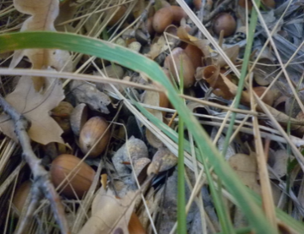

крупные, здоровые желуди, отличный посевной материал.

Но почему то работники лесхоза отказались от желудей, и не хотят этим делом заниматься?! Есть, конечно, сложность в хранении желудей, поэтому надо или сеять их осенью до выпадения снега и промерзания почвы, или обеспечивать им специальные условия хранения.
Своей работой на пришкольном участке, мы хотели показать, что можно самостоятельно вырастить посадочный материал для озеленения парка, и без больших, дополнительных финансовых затрат.
Если каждый мой ровесник посадит и вырастит хотя бы одно дерево, то у него никогда не поднимется рука сломать растение на улице. Значит, мы сможем сберечь лес от уничтожения. Растения учат людей быть добрыми. А добрый человек будет беречь природу. Мало того, что нужно своевременно предотвращать гибель деревьев, нужно активно выращивать новые, устойчивые
к природным условиям насаждения, с учетом накопленного опыта.
Мы надеемся, что на территории нашей школы будут возвышаться пышные, кудрявые кроны наших величавых дубов.

4. Список литературы:
- Журнал «Лесное хозяйство», Издательство Москва 1985г.
- Научно-популярный ежегодник «Лес и человек». Москва. Лесная промышленность. 1988г
- Как вырастить лес. Методическое пособие. (Ярошенко А. Ю.) Журнал "Самиздат"
- Источник: http://indasad.ru/sadovie-derevya-i-kustarniki/peresadka-duba http://lifesguide.ru/osobennosti-vyrashhivaniya-duba http://verger.ru/article/usloviya-uspeshnogo-vyrashchivaniya-duba/
- Стихи про деревья и про лес. И. Токмакова

Приложение.

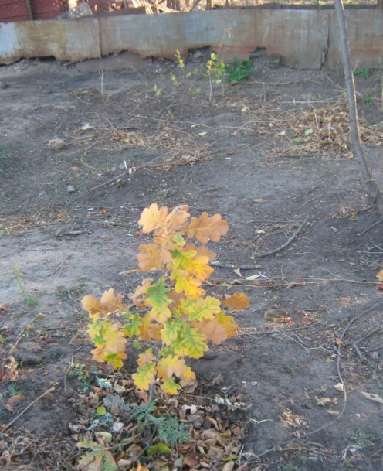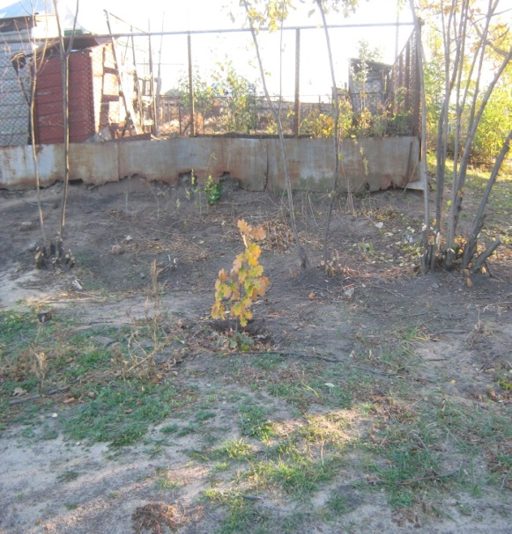
Фото 1 фото 2
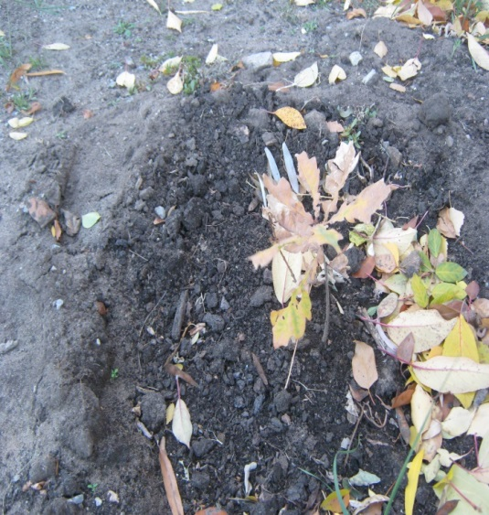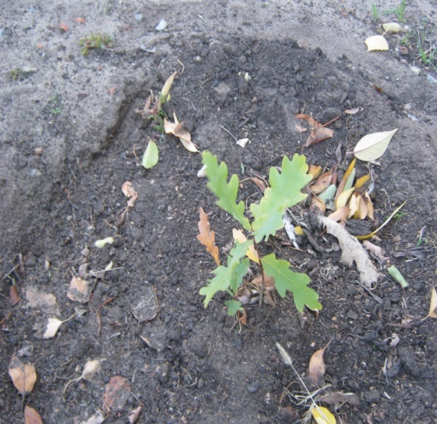
Фото 3 фото 4
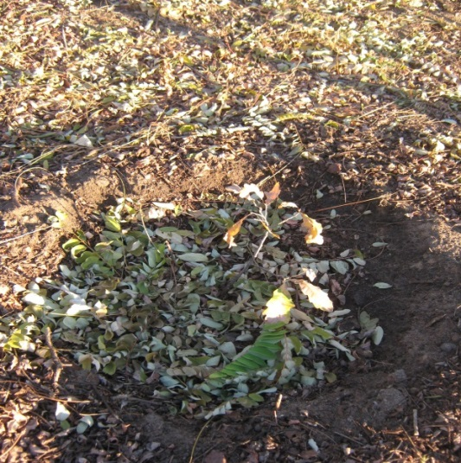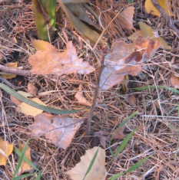
Фото 5 фото 6

